

**内部资料**

**注意保密**

**中国联通广州市分公司**

**政企网络服务中台故障工单分析报告**

**网络运营部**

**2020年06月12日-06月19日**

目 录

一、 总体故障概况 3

二、 19系统工单分析 3

(一) 故障原因分析 4

(二) 按客户行业分析 6

(三) 按客户故障量分析 6

三、 本地工单分析 7

(一) 故障原因分析 8

(二) 按客户行业分析 9

(三) 按客户故障量分析 9

四、 TOP33重要客户故障情况 10

(一) 故障原因分析 10

(二) 政企客户电路故障率 10

(三) 政企客户故障处理恢复及时率 11

五、 政企网络指标预测 11

(一) 责任故障重复次数 11

(二) 集团直管客户故障及时率 12

(三) TOP800家1-2级客户故障及时率 12

(四) TOP800家3-6级客户故障及时率 12

(五) 所有客户故障及时率 13

六、 典型案例分析 15

# 总体故障概况

本期政企客户故障共计发生181宗，其中19工单121宗，占比66.85%，环比上期减少-102宗；本地工单60宗，占比33.15%，环比上期减少-49单。

按省公司对故障定义标准，本期政企客户故障工单数181宗，其中真实故障80宗，占比44.20%；非真实故障（指客户业务咨询类、客户误报类）101宗，占比55.80%。

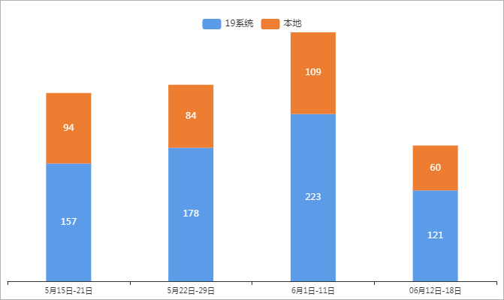

图1 近4期政企用户故障量情况

# 19系统工单分析

本期19系统故障工单共计121宗，其中非真实故障69宗，占比57.02%；真实故障52宗，占比42.98%。52宗真实故障中互联网业务故障52宗，占比42.98%；专线业务故障36宗，占比29.75%；语音业务故障33宗，占比27.27%。

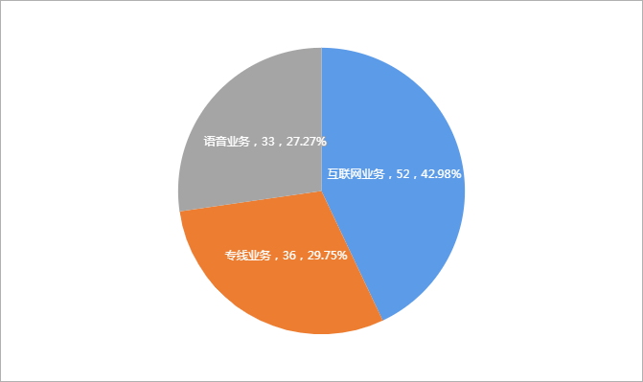

图2 故障业务分类（19系统）

## 故障原因分析

本期19系统真实故障工单共计52宗，归属用户侧原因的有28宗，其中客户线路12宗，占比42.86%；客户设备12宗，占比42.86%；客户动力4宗，占比14.29%。

表1 政企客户故障原因（用户侧）

| **故障原因** | **故障数** | **占比** |
| --- | --- | --- |
| 客户设备 | 12 | 42.86% |
| 客户线路 | 12 | 42.86% |
| 客户动力 | 4 | 14.29% |
| 总计 | 28 | 100% |

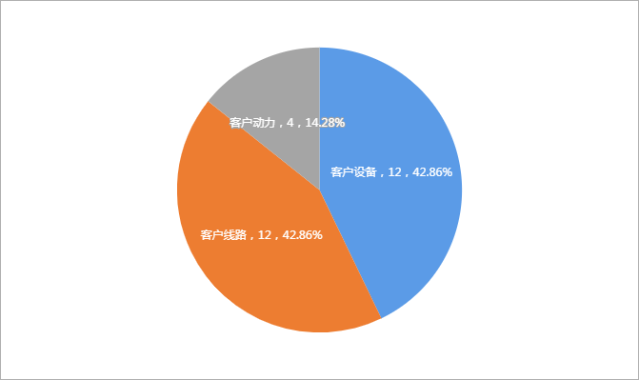

图3 政企客户故障原因（用户侧）

真实故障52宗中，归属网络侧的故障有24宗。其中光缆故障15宗，占比53.57%；设备故障5宗，占比17.86%；动力配套2宗，占比7.14%；电缆故障2宗，占比7.14%；具体如下：

表2 政企客户故障原因（网络侧）

|  |  |  |
| --- | --- | --- |
| **故障分类** | **故障数** | **占比** |
| 光缆故障 | 15 | 62.50% |
| 设备故障 | 5 | 20.83% |
| 动力配套 | 2 | 8.33% |
| 电缆故障 | 2 | 8.33% |
| 总计 | 24 | 100% |

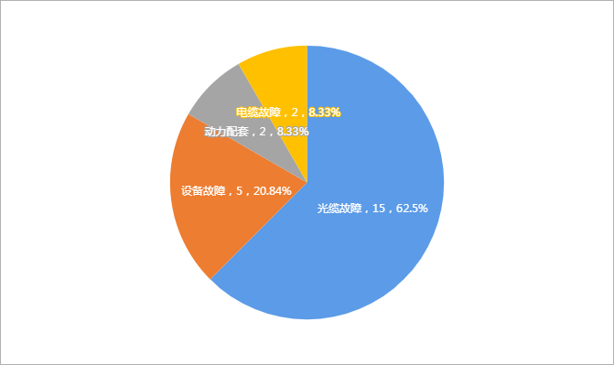

图4 故障原因分类（网络侧）

1. **光缆故障**：光缆劣化4宗，占比26.67%；三线整治、恶意剪线各3宗，各占比20.00%；
2. **设备故障**：接入设备3宗，占比60.00%；交换设备2宗，占比40.00%；
3. **动力配套**：机房停电2宗，占比100.00%；
4. **电缆故障**：电缆劣化2宗，占比100.00%；

详见下表：

表3 19系统故障工单详情

| **故障分类** | **故障原因** | **数量** | **占比** | **故障总量** | **总占比** |
| --- | --- | --- | --- | --- | --- |
| 光缆故障 | 光缆劣化 | 4 | 26.67% | 15 | 62.50% |
| 三线整治 | 3 | 20.00% |
| 恶意剪线 | 3 | 20.00% |
| 老鼠咬断 | 2 | 13.33% |
| 尾纤松动 | 2 | 13.33% |
| 市政施工 | 1 | 6.67% |
| 设备故障 | 接入设备 | 3 | 60.00% | 5 | 20.83% |
| 交换设备 | 2 | 40.00% |
| 动力配套 | 机房停电 | 2 | 100.00% | 2 | 8.33% |
| ${assessUnicomPowerItem} | ${assessUnicomPowerItemSum} | ${assessUnicomPowerItemPercent}% |
| 电缆故障 | 电缆劣化 | 2 | 100.00% | 2 | 8.33% |
| ${assessUnicomELineItem} | ${assessUnicomELineItemSum} | ${assessUnicomELineItemPercent}% |
| 总计 | | | | 24 | 100.0% |

## 按客户行业分析

本期19系统政企客户网络侧故障24宗，其中占比最大的是金融、保险业，16宗，占比13.22%；其次是中小企业，6宗，占比25.00%。具体如下：

表4 19系统故障客户分类

| **行业类型** | **数量** | **占比** |
| --- | --- | --- |
| 金融、保险业 | 16 | 66.67% |
| 中小企业 | 6 | 25.00% |
| 采掘业和一般制造业 | 1 | 4.17% |
| 通信、电子设备制造和计算机应用服务业 | 1 | 4.17% |
| 合计 | 24 | 100.0% |

## 按客户故障量分析

本期19系统政企客户网络侧故障24宗，1次老鼠咬断、1次三线整治、1次尾纤松动造成广东星巴克咖啡有限公司报障3宗，占比12.50%；2次三线整治造成广州晶杰化工有限公司报障2宗，占比8.33%；其余客户均报障1宗。

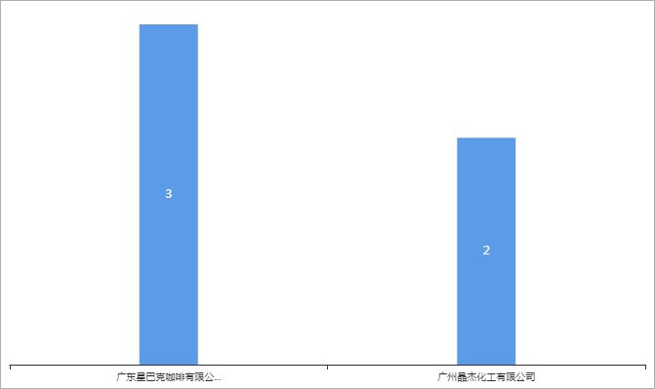

图5 19故障客户故障量情况（网络侧）

# 本地工单分析

本期本地故障工单共计60宗，其中非真实故障（指客户业务咨询类、客户误报类）32宗，占比53.33%；真实故障28宗，占比53.33%，其中动力配套11宗，占比18.33%；设备故障10宗，占比16.67%；光缆故障6宗，占比10.00%；电缆故障1宗，占比1.67%；详情如下：

表5 本地政企客户故障原因

| **故障分类** | **数量** | **占比** |
| --- | --- | --- |
| 动力配套 | 11 | 39.29% |
| 设备故障 | 10 | 35.71% |
| 光缆故障 | 6 | 21.43% |
| 电缆故障 | 1 | 3.57% |
| 总计 | 28 | 100.0% |

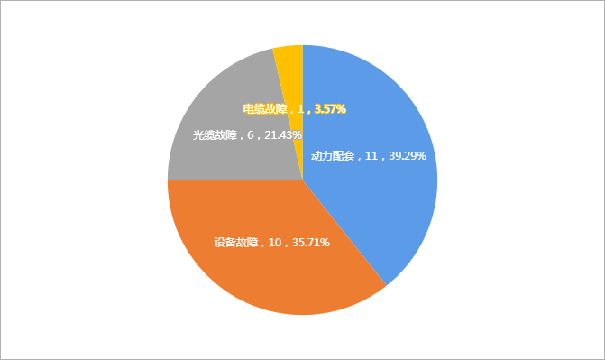

图6 本地政企客户故障原因占比

1. **故障原因分析**
2. **光缆故障：**光缆劣化3宗，占比50.00%；市政施工2宗，占比33.33%；恶意剪线1宗，占比16.67%；
3. **设备故障：**客户设备5宗，占比50.00%；接入设备3宗，占比30.00%；交换设备、客户端联通设备各1宗，各占比10.00%；
4. **动力配套：**机房停电5宗，占比45.45%；客户动力4宗，占比36.36%；基站停电2宗，占比18.18%；
5. **电缆故障：**客户内线1宗，占比100.00%；详情如下：

表6 本地政企故障原因详情

| **故障分类** | **故障原因** | **数量** | **占比** | **故障总量** | **总占比** |
| --- | --- | --- | --- | --- | --- |
| 光缆故障 | 光缆劣化 | 3 | 50.00% | 6 | 21.43% |
| 市政施工 | 2 | 33.33% |
| 恶意剪线 | 1 | 16.67% |
| 设备故障 | 客户设备 | 5 | 50.00% | 10 | 35.71% |
| 接入设备 | 3 | 30.00% |
| 交换设备 | 1 | 10.00% |
| 客户端联通设备 | 1 | 10.00% |
| 动力配套 | 机房停电 | 5 | 45.45% | 11 | 39.29% |
| 客户动力 | 4 | 36.36% |
| 基站停电 | 2 | 18.18% |
| 电缆故障 | 客户内线 | 1 | 100.00% | 1 | 3.57% |
| ${localUnicomELineItem} | ${localUnicomELineItemSum} | ${localUnicomELineItemPercent}% |
| 总计 | | | | 28 | 100.0% |

## 按客户行业分析

本期本地系统政企客户故障网络侧故障工单28宗。其中占比最大的是中小企业，12宗，占比42.86%；其次是金融、保险业，8宗，占比28.57%。详情如下：

表7 政企故障客户行业分类表

| **行业** | **数量** | **占比** |
| --- | --- | --- |
| 中小企业 | 12 | 42.86% |
| 金融、保险业 | 8 | 28.57% |
| 通信、电子设备制造和计算机应用服务业 | 3 | 10.71% |
| 交通运输（含邮政、快递）、仓储业 | 2 | 7.14% |
| 党政军部门 | 1 | 3.57% |
| 科学教育、文化卫生 | 1 | 3.57% |
| 旅游、饭店、娱乐服务业 | 1 | 3.57% |
| 合计 | 28 | 100.0% |

1. **按客户故障量分析**

本期本地系统政企客户故障网络侧故障工单28宗，1次交换设备、1次客户设备、1次接入设备造成语音客户报障3宗，占比10.71%；1次市政施工、1次基站停电造成骆驼户外用品公司报障2宗，占比7.14%；其余客户均报障1宗。

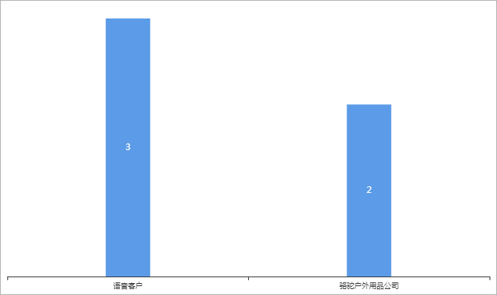

图7 本地政企客户故障量情况

# TOP33重要客户故障情况

## 故障原因分析

本期TOP33重要客户故障量为10单，非真实故障5宗，占比50.00%；真实故障5单，占比50.00%。其中动力配套2宗，占比40.00%；光缆故障1宗，占比20.00%；设备故障1宗，占比20.00%；客户设备1宗，占比20.00%；详情如下：

表8 TOP33重要客户故障工单

| **故障单编号** | **客户名称** | **故障电路编号** | **故障原因** |
| --- | --- | --- | --- |
| 广东-业务故障20200612-A1258 | 广东省农村信用社联合社 | 华建大厦瑞发路15号鹏博士云计算中心OF0001NP | 光缆故障-光缆劣化 |
| B20200616-0005 | 广发证券股份有限公司 | 广州深圳NE0411NP | 动力配套-机房停电 |
| B20200618-0006 | 广州农村商业银行股份有限公司 | GZDIA24065 | 设备故障-客户设备 |
| 广东-业务故障20200615-A1692 | 联通（广东）产业互联网有限公司 | 科学城南沙基地NE0001NP | 客户设备 |
| B20200614-0002 | 中国民生银行股份有限公司广州分行 | 民生大厦烟草大厦NE0001NP(民生银行) 天丰路中烟草大厦30N0001NP(民生银行) | 动力配套-机房停电 |

## 政企客户电路故障率

本期TOP33重要客户真实故障共计发生5宗故障，电路故障率0.13%。

表9 TOP33重要客户电路故障率

| **故障单编号** | **客户名称** | **故障电路编号** | **数量** | **故障率（本客户电路）** | **合计** | **故障率（所有客户）** |
| --- | --- | --- | --- | --- | --- | --- |
| 广东-业务故障20200612-A1258 | 广东省农村信用社联合社 | 华建大厦瑞发路15号鹏博士云计算中心OF0001NP | 1 | 2.33% | 5 | 0.13% |
| B20200616-0005 | 广发证券股份有限公司 | 广州深圳NE0411NP | 1 | 10.00% |
| B20200618-0006 | 广州农村商业银行股份有限公司 | GZDIA24065 | 1 | 0.13% |
| 广东-业务故障20200615-A1692 | 联通（广东）产业互联网有限公司 | 科学城南沙基地NE0001NP | 1 | 10.00% |
| B20200614-0002 | 中国民生银行股份有限公司广州分行 | 民生大厦烟草大厦NE0001NP(民生银行) 天丰路中烟草大厦30N0001NP(民生银行) | 1 | 0.61% |

## 政企客户故障处理恢复及时率

本期TOP33重要客户共计发生10宗故障，除去非联通责任故障，超时0宗，预估故障恢复及时率100.00%。

表10 TOP33超时工单

| **故障单编号** | **客户名称** | **故障电路编号** | **业务恢复历时（分钟）** | **故障原因** |
| --- | --- | --- | --- | --- |
| ${TOP33TimeoutItem} | ${TOP33TimeoutItemName} | ${TOP33TimeoutItemNumber} | ${TOP33TimeoutItemTime} | ${TOP33TimeoutItemReason} |

# 政企网络指标预测

## 责任故障重复次数

除去非联通责任故障后，TOP33共1宗故障工单，重复故障次数0次；除去非联通责任故障后，TOP800共23宗故障工单，重复故障次数0次；除去非联通责任故障后，非TOP800共120宗故障工单，重复故障次数0次。

表10 重复故障工单

| **故障单编号** | **客户名称** | **故障电路编号** | **业务恢复历时（分钟）** | **故障原因** |
| --- | --- | --- | --- | --- |
| ${NumberRepeatItem} | ${NumberRepeatItemName} | ${NumberRepeatItemNumber} | ${NumberRepeatItemTime} | ${NumberRepeatItemReason} |

## 集团直管客户故障及时率

除去非联通责任后，本期共3宗故障工单，故障处理净历时超时0宗；预估故障恢复及时率100.00%(>90%)，达标。

本月累计19宗故障，1宗超时，预估故障恢复及时率94.74%(>90%)，达标。**非广州故障**已向省公司提交减免申请，待和省公司沟通确认。

表11 TOP210超时故障工单

| **故障单编号** | **客户名称** | **故障电路编号** | **业务恢复净历时（分钟）** | **故障原因** |
| --- | --- | --- | --- | --- |
| ${TOP210TimeoutItem} | ${TOP210TimeoutItemName} | ${TOP210TimeoutItemNumber} | ${TOP210TimeoutItemTime} | ${TOP210TimeoutItemReason} |

## TOP800家1-2级客户故障及时率

除去非联通责任后，本期共3宗故障，故障修复历时超时0宗，预估故障恢复及时率100.00%(>90%)，达标。**客户原因、非广州故障**已向省公司提交减免申请，待和省公司沟通确认。

本月累计9宗故障，超时0宗，预估故障恢复及时率100.00%(>90%)，达标。**非广州故障、客户原因**已向省公司提交减免申请，待和省公司沟通确认。

表12 TOP800家1-2级客户故障超时工单

| **故障单编号** | **客户名称** | **故障电路编号** | **业务恢复历时（分钟）** | **超时原因** |
| --- | --- | --- | --- | --- |
| ${TOP800OneTwoTimeoutItem} | ${TOP800OneTwoTimeoutItemName} | ${TOP800OneTwoTimeoutItemNumber} | ${TOP800OneTwoTimeoutItemTime} | ${TOP800OneTwoTimeoutItemReason} |

## TOP800家3-6级客户故障及时率

除去非联通责任后，本期共3宗故障，故障修复历时超时0宗，预估故障恢复及时率100.00%(>95%)，达标%。

本月累计14宗故障，超时4宗，预估故障恢复及时率71.43%(<95%)，不达标。**非广州故障、客户原因**已向省公司提交减免申请，待和省公司沟通确认。

表12 TOP800家3-6级客户故障超时工单

| **故障单编号** | **客户名称** | **故障电路编号** | **业务恢复历时（分钟）** | **超时原因** |
| --- | --- | --- | --- | --- |
| ${TOP800ThreeSixTimeoutItem} | ${TOP800ThreeSixTimeoutItemName} | ${TOP800ThreeSixTimeoutItemNumber} | ${TOP800ThreeSixTimeoutItemTime} | ${TOP800ThreeSixTimeoutItemReason} |

## 所有客户故障及时率

除去非联通责任后，本期共发生35宗故障，超时7宗，其中超时原因大部分为**非广州故障与客户原因**；预估故障恢复及时率80.00%(<95%)，不达标。

本月累计143宗故障，超时40宗，预估故障恢复及时率72.03%(<95%)，不达标。**非广州故障**、**客户原因**已向省公司提交减免申请，待和省公司沟通确认。

表13本期政企客户超时工单

| **故障单编号** | **客户名称** | **故障电路编号** | **业务恢复历时（分钟）** | **超时原因** |
| --- | --- | --- | --- | --- |
| 广东-业务故障20200612-A1388 | 广东岭南职业技术学院 | 02022305555、02022305701 | 1087 | 客户另约时间 |
| 广东-业务故障20200613-A1524 | 中国石化销售股份有限公司广东广州石油分公司 | 510YTW095123 | 292 | 村委剪线，协调村委时间长 |
| 广东-业务故障20200613-A1525 | 广州海珠四季优选信息技术有限公司 | 70000209002013947604 | 363 | 市政施工，协调施工方时间长 |
| 广东-业务故障20200614-A1662 | 广州柒天百川投资管理有限公司京溪旅店 | 02000952169 | 1043 | 等待客户配合时间长 |
| 广东-业务故障20200616-A1839 | 深圳市滨海物业管理有限公司广州分公司 | 02000340631 | 1044 | 客户另约时间 |
| 广东-业务故障20200616-A1847 | 广东星巴克咖啡有限公司 | 70000195002014417064 | 883 | 客户另约时间 |
| 广东-业务故障20200616-A1848 | 北京海金格医药科技股份有限公司 | 02000068665、GZFTTH1441969342@16900.gd | 854 | 客户另约时间 |

# 典型案例分析

本期暂无